COMMUNIQUÉ DE PRESSE PERSONNALISABLE

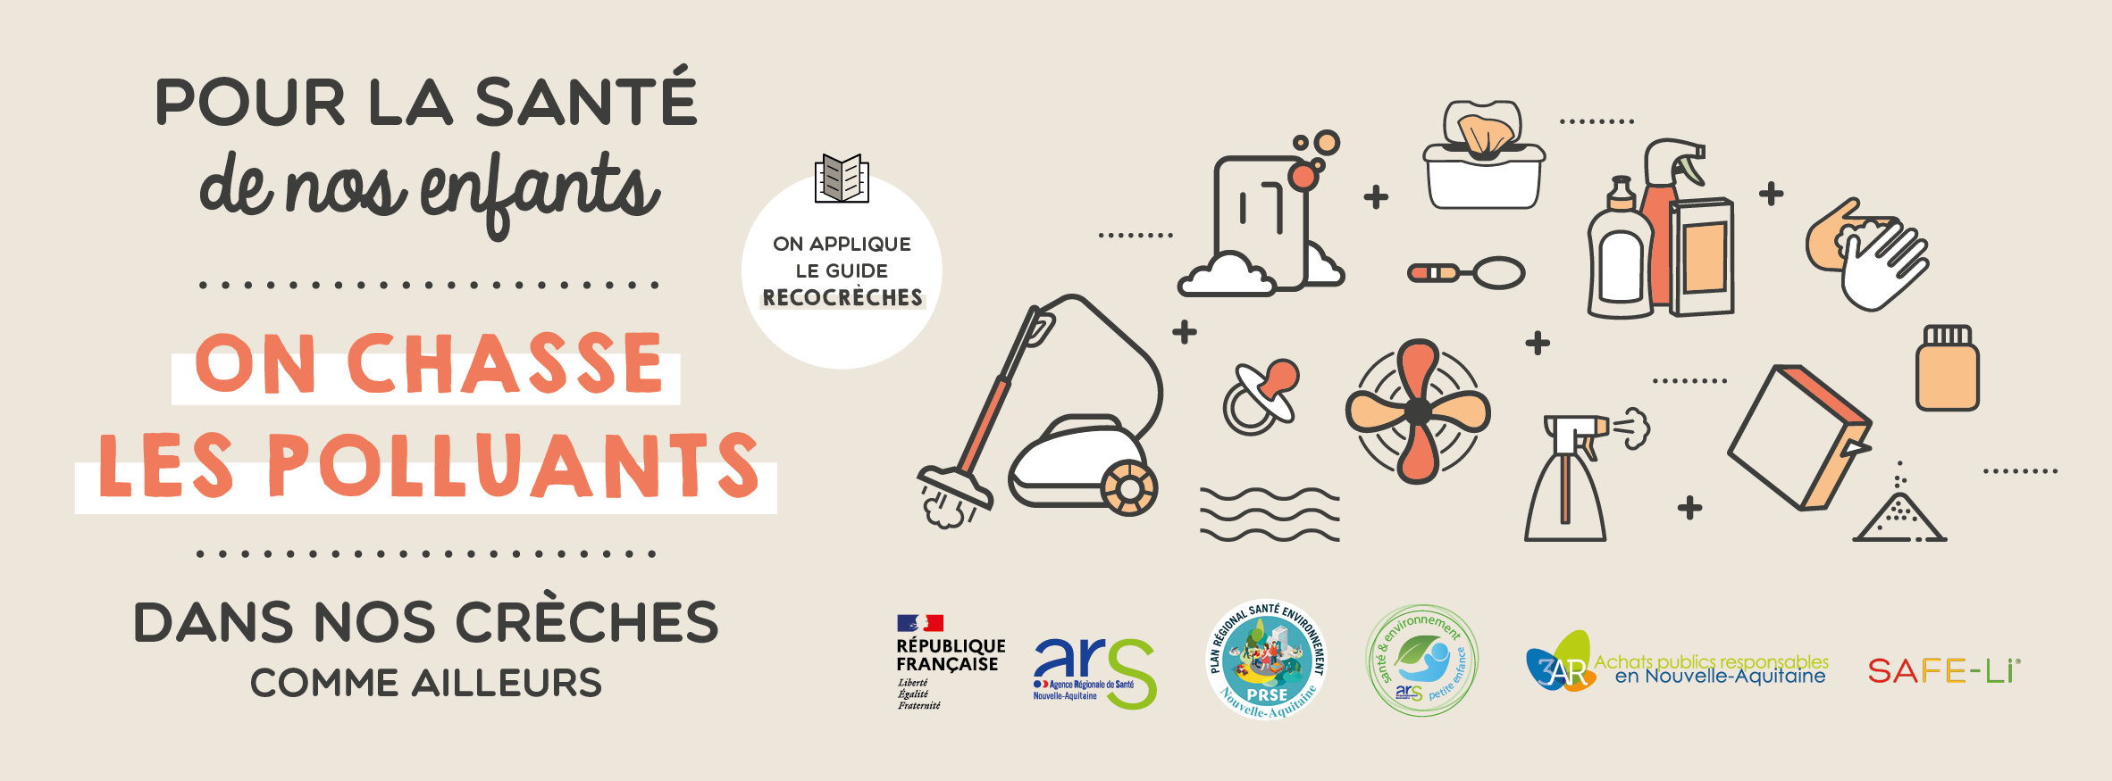

**[Nom de la collectivité] chasse les perturbateurs endocriniens de ses crèches !**

**On sait aujourd’hui que les perturbateurs endocriniens et autres polluants chimiques présents dans notre environnement intérieur participent au développement de maladies comme les cancers, l’obésité, l’asthme, des troubles de la fertilité, etc. Une attention particulière doit être portée aux jeunes enfants qui y sont plus sensibles du fait de leur comportement et de la fragilité de leur organisme.**

**Heureusement, nous pouvons tous agir pour limiter la présence de ces polluants !** **[Nom de la collectivité] a décidé de montrer l’exemple en agissant directement dans ses crèches. Objectif : adopter des pratiques plus responsables pour protéger la santé des plus petits.**

**Acheter moins et mieux !**

Le premier levier pour amorcer le changement vers un environnement intérieur plus sain est de pratiquer des **achats plus responsables**. En accord avec les recommandations du projet RecoCrèches piloté par l’Agence régionale de santé Nouvelle-Aquitaine et avec l’aide de l’association des achats publics responsables 3AR, [Nom de la collectivité] a d’abord fait **le ménage dans ses** **produits de nettoyage**, dans le respect des contraintes de désinfection liées au Covid-19 :

* Identification de **solutions alternatives** : [citer des solutions choisies : nettoyage vapeur, utilisation microfibres et eau…],
* **Réduction du nombre de produits** pour éviter un effet « cocktail » nocif,
* Mise en œuvre d’un **marché public de fournitures de nettoyage respectueux des enjeux de santé environnementale** : normes, labels, absence d’allergène, de parfum…,
* **Formation et sensibilisation** des équipes de nettoyage à la mise en œuvre de nouvelles pratiques (aération, rinçage des produits, utilisation d’alternatives…).

*[Possibilité d’ajouter des données : comparaison nombre produits avant/après, labels sélectionnés…]*

**Des bénéfices pour tous**

Cette action permet non seulement de protéger la santé des plus petits mais aussi celles des **professionnels de la petite enfance** et des **équipes d’entretien** directement exposées aux produits polluants.

Elle répond également à une **demande forte des jeunes parents** qui sont de plus en plus conscients de l’impact de l’environnement sur la santé de leur(s) enfant(s) et sont favorables à la mise en place d’actions par les collectivités.

Et, cerise sur le gâteau, cette démarche permet à [Nom de la collectivité] de faire des **économies d’échelle** et de **mieux gérer ses stocks**.

**Un engagement à long terme**

Cette première action ciblée sur le nettoyage a ouvert la porte sur un engagement plus large de [Nom de la collectivité] pour réduire l’exposition des jeunes enfants aux substances polluantes dans les crèches. Loisirs créatifs, vaisselle, produits d’hygiène corporelle… **le champ des possibles est vaste.** [Nom de la collectivité] **s’engage à les explorer, pour la santé et le bien-être des futures générations.**

_______________

**Contact presse**

Pour toute question, demande de reportage et interview :

Service presse

Nom

N° téléphone

Email

**Pour aller plus loin :**

Retrouvez de nombreuses informations et conseils pratiques sur le site du projet RecoCrèches :

[www.recocreches.fr](http://www.recocreches.fr)

et sur le portail santé environnement Nouvelle-Aquitaine :

<http://www.santeenvironnement-nouvelleaquitaine.fr/theme/petite-enfance/>